**植木スクール受講のための事前説明会を次のとおり開催します。**

* **事前説明会**

日 時：令和６年３月２２日（金）１０：００～ １２：００

場 所：本部４階　研修室

対 象：当センター会員

（**受講生は、後日面談により決定します。**）

* 申込先電話 **082（223）1156**◆　お問い合わせ**業務第二係　竹﨑・窪田**まで

**● 令和６年度「植木スクール」受講生大募集**



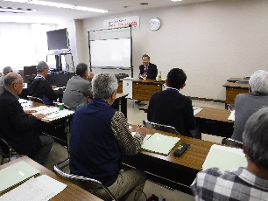

※ 剪定業務に従事する会員は受講し修了することが必須です。

* **植木スクール受講要件等**

① 募集人員：２０名程度

② 実施時期：4月下旬～７月上旬・９月上旬～１０月上旬の間、延べ５０日間

③ 受講場所：講義　本部４階研修室、実技　公共施設等

④ 受 講 料：無料（交通費・昼食代等の支給なし）

⑤ 受講終了後は必ず当センターの剪定業務に就くこと。

⑥ 剪定道具(８尺の三脚等)を運搬できる車両を所有しているか、受講までに所有できること。

⑦ 実習道具を準備できること。（新規購入の場合、３万円程度が必要）

⑧ 延べ５０日間の講習を休まずに出席できること。

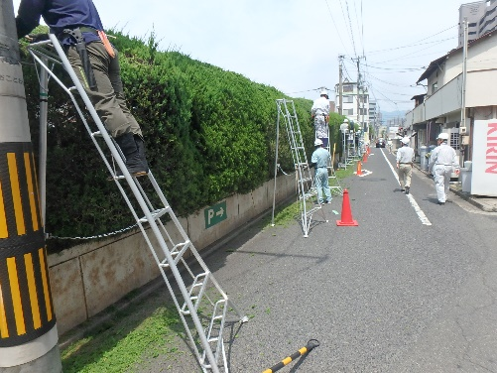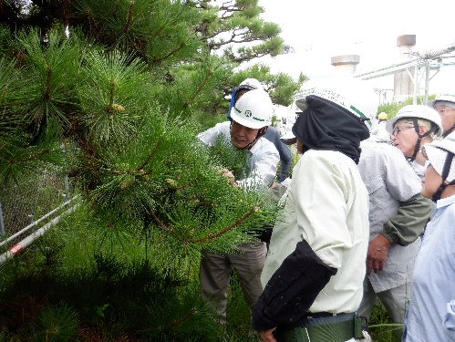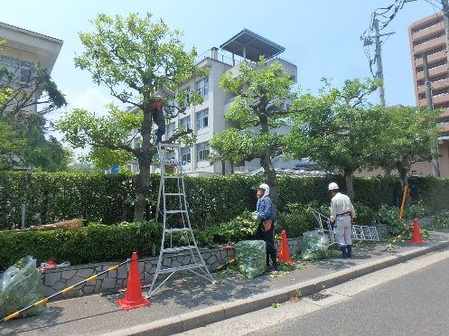

※ 表紙の写真は、西区鈴が峰公園から撮影したものです。